**"RENACER PROFÉTICO: MEDELLÍN, ROMERO FRANCISCO"**

**12 al 14 de octubre de 2018**

**CANONIZACIÓN MONSEÑOR ROMERO**

**FICHA 3: MONSEÑOR ROMERO Y LA RENOVACIÓN DE LA IGLESIA**

**1. Esta es la Iglesia que yo quiero**

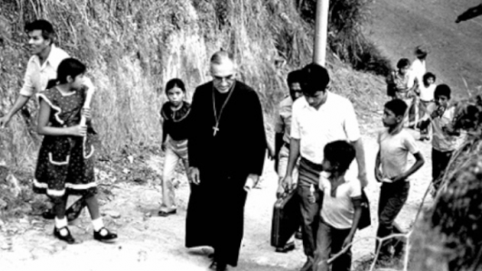

"Ahora la Iglesia no se apoya en ningún poder, en ningún dinero. Hoy la Iglesia es pobre. Hoy la Iglesia sabe que los poderosos la rechazan, pero que la aman los que sienten en Dios su confianza. Esta es la Iglesia que yo quiero. Una Iglesia que no cuente con los privilegios y las valías de las cosas de la tierra" (Homilía 28/8/1977).

**2. Que la Iglesia retome la Biblia y la haga Palabra viva**

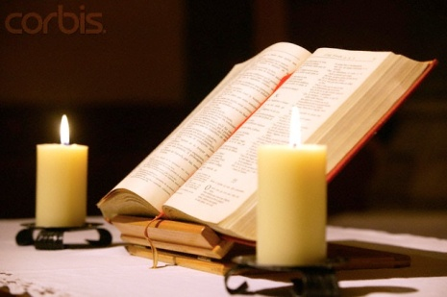"La Biblia sola no basta. Es necesario que la Biblia, la Iglesia la retome y vuelva a hacerla Palabra viva. No para repetir al pie de la letra salmos y parábolas, sino para aplicarla a la vida concreta de la hora en que se predica esa Palabra de Dios. La Biblia es como la fuente donde esa revelación, esa Palabra de Dios, está guardada. Pero de qué sirve la fuente por más límpida que sea, si no la vamos a tomar en nuestros cántaros y llevarla a las necesidades de nuestros hogares" (Homilía 16/7/1978).

"Además de la lectura de la Biblia, que es Palabra de Dios, un cristiano fiel a esa Palabra tiene que leer también los signos de los tiempos, los acontecimientos, para iluminarlos con esa Palabra" (Homilía 30/10/1977).

**3. Queremos ser la Iglesia que lleva el evangelio auténtico**

"Un evangelio que no tiene en cuenta los derechos de los hombres, un cristianismo que no construye la historia de la tierra, no es la auténtica doctrina de Cristo, sino simplemente instrumento del poder. Lamentamos que en el algún tiempo nuestra Iglesia también haya caído en ese pecado; pero queremos revisar esta actitud y, de acuerdo con esa espiritualidad auténticamente evangélica, no queremos ser juguete de los poderes de la tierra, sino que queremos ser la Iglesia que lleva el evangelio auténtico, valiente, de nuestro Señor Jesucristo, aun cuando fuera necesario morir como él, en una cruz" (Homilía 27/11/1977).

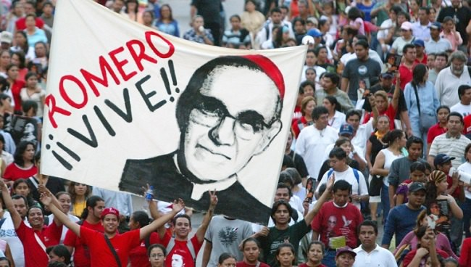**4. La Iglesia no puede ser sorda ni muda al clamor de los pobres**

"La Iglesia no puede ser sorda ni muda al clamor de millones de hombres que gritan liberación, oprimidos de mil esclavitudes. Pero les dice cual es la verdadera libertad que debe buscarse: la que Cristo ya inauguró en esta tierra al resucitar y romper las cadenas del pecado, de la muerte y del infierno" (Homilía 26/3/1978).

**5. Iglesia perseguida**

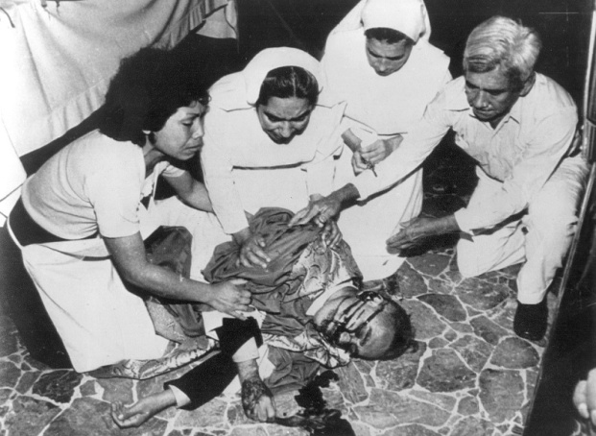"Hermanos, no nos debe de extrañar cuando se habla de Iglesia perseguida. Muchos se escandalizan y dicen que estamos exagerando, que no hay Iglesia perseguida. ¡Pero si es la nota histórica de la Iglesia! Siempre tiene que ser perseguida. Una doctrina que va contra las inmoralidades, que predica contra los abusos, que va siempre predicando el bien y atacando el mal, es una doctrina puesta por Cristo para santificar los corazones, para renovar las sociedades. Y, naturalmente, cuando en esa sociedad o en ese corazón hay pecado, hay egoísmo, hay podredumbres, hay envidias, hay avaricias, pues el pecado salta, como la culebra cuando tratan de apelmazarla, y persigue al que trata de perseguir el mal, el pecado" (Homilía 25/11/1977).

**6. Jerarquía de la Iglesia**

"¡Mucho cuidado católicos! Comenzando por nosotros, los ministros de Dios. No creamos que por ser obispos o sacerdotes y por ser institución eclesiástica, somos lo mejor del cristianismo. Somos signos, pero puede ser como la campana, que es signo, llama pero se queda fuera" (Homilía 13/8/1978).